Was das Hirn alles kann! Einfach drauflos lesen, auch wenns komisch ausschaut!
Afugrnud enier Sduite an enier Elingshcen Unvirestiät ist es eagl, in wlehcer Rienhnelfoge die Bcuhtsbaen in eniem Wrot sethen, das enizg wcihitge dbaei ist, dsas der estre und lzete Bcuhtsbae am rcihgiten Paltz snid. Der Rset knan ttolaer Bölsdinn sien, und du knasnt es torztedm onhe Porbelme lseen. Das ghet dseahlb, wiel wir nchit Bcuhtsbae für Bcuhtsbae enizlen lseen, snodren Wröetr als Gnaezs.
Wenn sich da was dreht - rasch heimgehen. Du bist reif für den Feierabend! (Schau mal genauer hin...da dreht sich nix!!)
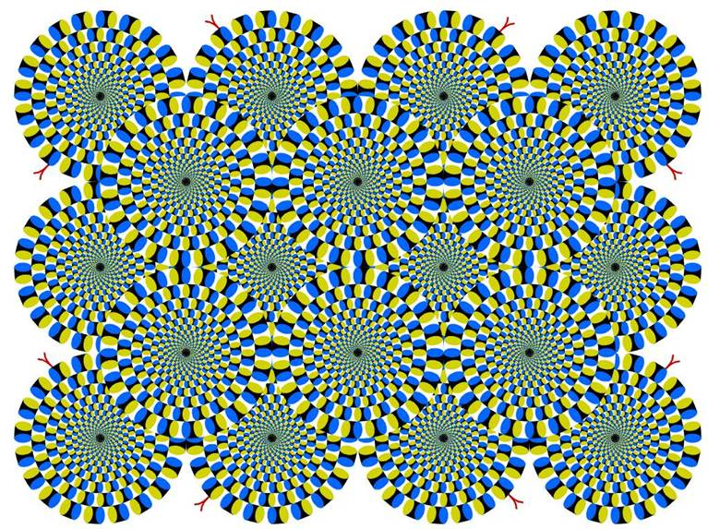

Schau dir dieses Bild zuerst einmal genauer an.......... So was siehst du?
Dann fahre weiter runter und lese mal die Erklärung, was du wirklich gesehen hast!
. . .. Bin mir sicher, dass du das sehr interessant findest!
.
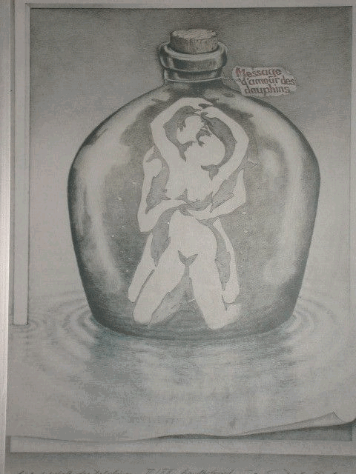
.
Untersuchungen haben gezeigt, dass kleine Kinder dieses "intime" Paar nicht erkennen können, weil sie ihr Gedächtnis nicht mit solch einer Szene verbinden können.
Was die Kinder sehen sind neun Delphine!
Rand-Bemerkung: Das ist nun der Test um herauszufinden, ob du bereits einen verdorbenen
Verstand besitzt! Wenn es hart für dich ist, die Delphine in max. 3 Sekunden zu finden oder zu sehen,
ja dann ist dein Verstand wirklich verdorben!

OPTISCHE TÄUSCHUNGEN
Na, hast Du Lust, Deine Augen ein wenig zu verwirren???
Dann sieh Dir in Ruhe die folgenden Bilder an...
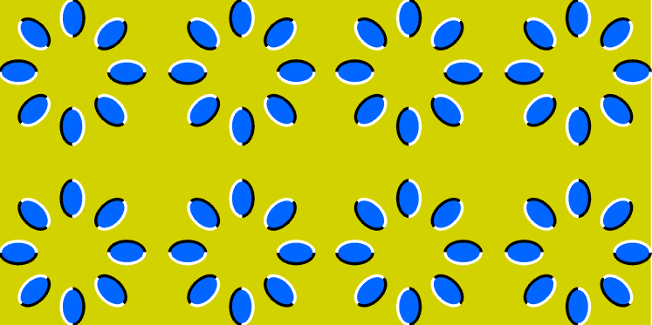
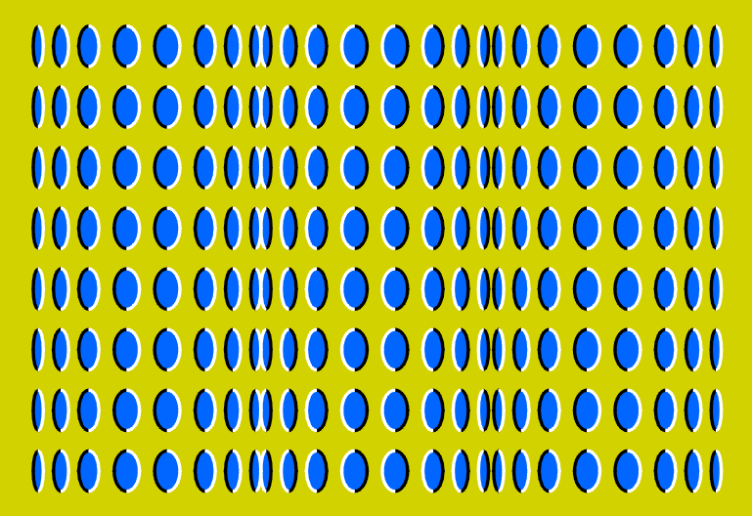
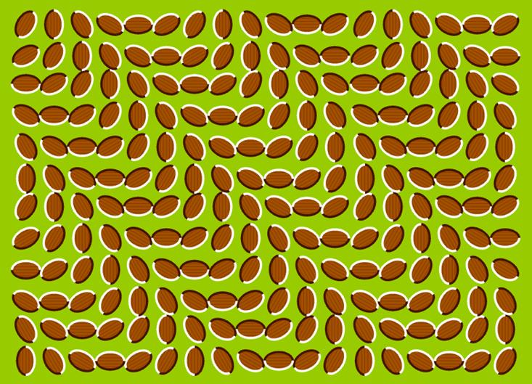
Eigentlich bewegt es sich nicht!
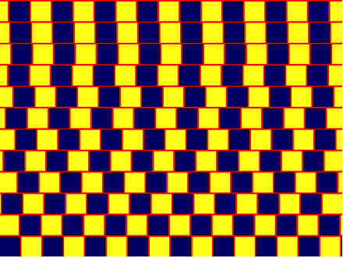
...die roten, horizontalen Linien - verlaufen sie parallel, oder nicht?
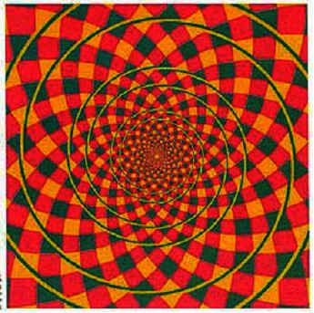
Was kannst Du sehen? Eine Spirale, oder sind es doch eher Kreise?
Ein Kreis besteht aus kleineren lila Kreisen, die regelmäßig verschwinden und wieder erscheinen .
Konzentriere dich auf dem Kreuz in der Mitte, und nach eine Weile wirst du bemerken, dass der laufende lila Kreis GRÜN wird!
Wenn du das Kreuz in der Mitte weiter anguckst, wirst du bemerken , dass die lila Kreisen völlig VERSCHWINDEN , und nur der grüne Kreis bleibt, was eigentlich lila ist .
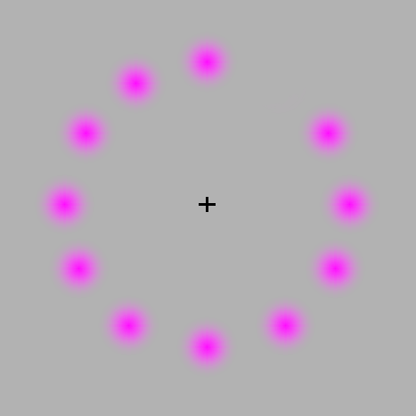
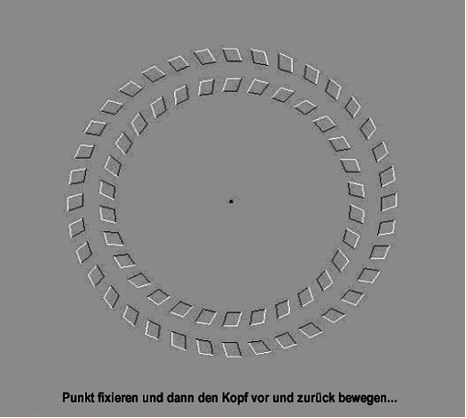
Und das Beste kommt zum Schluss!
* Hier ist die - ohne Zweifel - coolste PC-Illusion, die mir je untergekommen ist.
* Folge den Instruktionen:
* 1) Entspann dich und starre ca. 30 - 45 Sekunden auf die 4 kleinen Punkte im Bild
* 2) Dann schau langsam auf eine Wand in deiner Nähe (bzw. auf eine glatte, einfärbige Fläche - egal was, nur sollte sie ein bisserl größer sein z.B. ein Kasten)
* 3) Dann siehst du wie sich langsam ein heller Fleck bildet (lange genug hinschauen!)
* 4) Ein paar mal blinzeln und du siehst wie eine Figur in dem Fleck entsteht.
* 5) Was siehst du? Oder vielmehr WEN siehst du?
